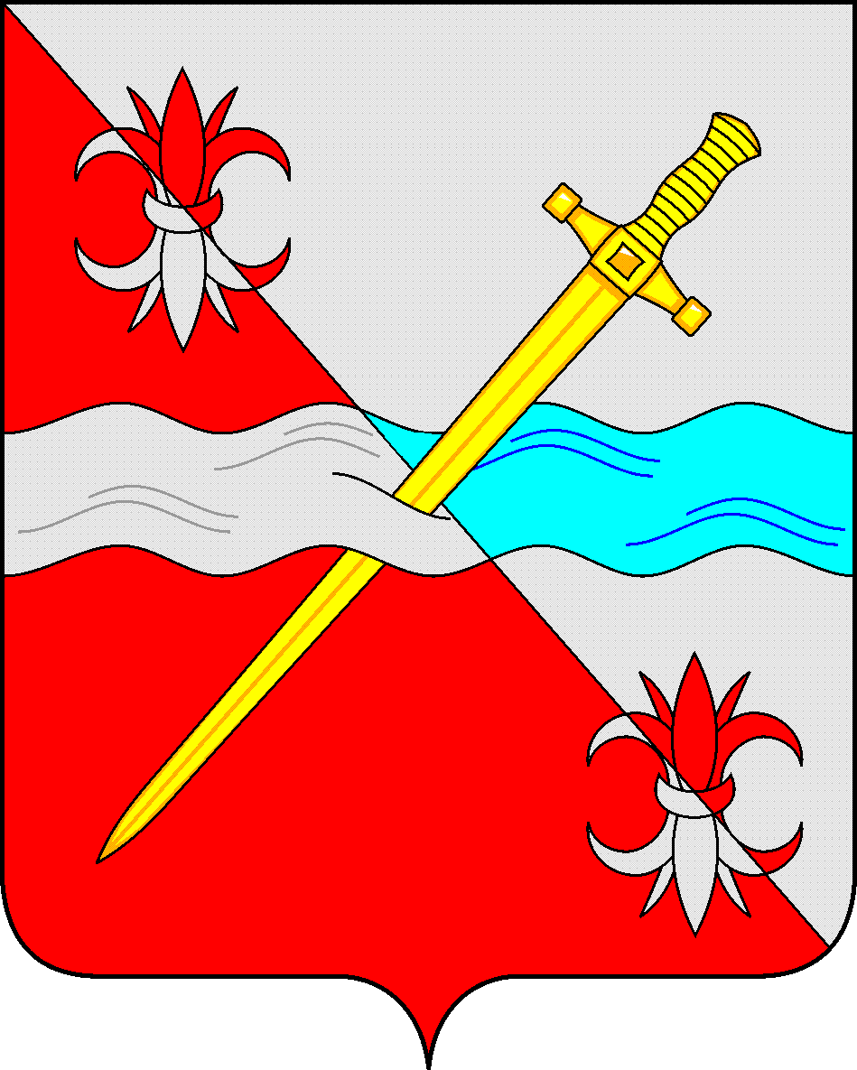
СОВЕТ
депутатов Советского городского округа
Ставропольского края

РЕШЕНИЕ

28 сентября 2018 г. № 183

г. Зеленокумск

О Разъяснении механизма реализации решения Совета депутатов Советского городского округа Ставропольского края от 16 августа 2018 г. № 166 «Об оказании социальной помощи отдельным категориям граждан, пострадавшим в результате чрезвычайной ситуации, возникшей на территории Советского городского округа Ставропольского края 01 июля 2018 года»

В целях разъяснения содержания правовых норм, заложенных в решении Совета депутатов Советского городского округа Ставропольского края от 16 августа 2018 г. № 166 «Об оказании социальной помощи отдельным категориям граждан, пострадавшим в результате чрезвычайной ситуации, возникшей на территории Советского городского округа Ставропольского края 01 июля 2018 года», Совет депутатов Советского городского округа Ставропольского края

РЕШИЛ:

1. Утвердить прилагаемое Разъяснение механизма реализации решения Совета депутатов Советского городского округа Ставропольского края от 16 августа 2018 г. № 166 «Об оказании социальной помощи отдельным категориям граждан, пострадавшим в результате чрезвычайной ситуации, возникшей на территории Советского городского округа Ставропольского края 01 июля 2018 года».
2. Обнародовать настоящее решение в форме размещения на официальном Интернет - Портале Советского городского округа Ставропольского края на странице Совета депутатов Советского городского округа Ставропольского края в разделе «Официальное обнародование муниципальных нормативных правовых актов» и в муниципальных библиотеках.

Председатель Совета депутатов
Советского городского округа
Ставропольского края В.П. Немов

Утверждено
Решением Совета депутатов
Советского городского округа
Ставропольского края
от 28 сентября 2018 г. № 183

Разъяснение
механизма реализации Решения Совета депутатов Советского городского округа Ставропольского края от 16 августа 2018 г. № 166 «Об оказании социальной помощи отдельным категориям граждан, пострадавшим в результате чрезвычайной ситуации, возникшей на территории Советского городского округа Ставропольского края
01 июля 2018 года»

Мера социальной поддержки граждан, установленная Решением Совета депутатов Советского городского округа Ставропольского края № 166 от 16 августа 2018 г. «Об оказании социальной помощи отдельным категориям граждан, пострадавшим в результате чрезвычайной ситуации, возникшей на территории Советского городского округа Ставропольского края 01 июля 2018 года», (далее - Решение) направлена на оказание социальной помощи гражданам, жилые помещения, собственниками которых они являются, признаны пострадавшими в результате чрезвычайной ситуации - сильного ливня продолжительностью 20 минут, с количеством осадков 42 мл, шквалистым усилением ветра до 25 м/с, произошедшей 1 июля 2018 года на территории Советского городского округа Ставропольского края (далее – чрезвычайная ситуация) для возмещения ущерба, нанесенного жилому помещению в результате чрезвычайной ситуации.
Основанием признания жилых помещений, пострадавших в результате чрезвычайной ситуации (далее - пострадавшие жилые помещения), возникшей на территории Советского городского округа Ставропольского края 01 июля 2018 года, является наличие заключения комиссии по оценке ущерба, нанесенного неблагоприятными природными явлениями, о выявленных повреждениях пострадавшего жилого помещения, и включение пострадавшего жилого помещения в состав перечня домовладений и социальных объектов, расположенных на территории Советского городского округа Ставропольского края, пострадавших в результате чрезвычайной ситуации, утвержденного постановлением администрации Советского городского округа Ставропольского края от 02 июля 2018 года №833 «Об утверждении Перечня домовладений и социальных объектов, пострадавших в результате чрезвычайной ситуации на территории Советского городского округа Ставропольского края» (с изменениями).
Социальная помощь, установленная Решением, предоставляется гражданам при одновременном соблюдении всех ниже перечисленных условий:
- жилые помещения, собственниками которых они являются, пострадали в результате чрезвычайной ситуации;
- имеется заключение комиссии по оценке ущерба, нанесенного неблагоприятными природными явлениями, об установлении факта повреждений жилого помещения в результате чрезвычайной ситуации;
- пострадавшие жилые помещения находятся в составе перечня домовладений и социальных объектов, расположенных на территории Советского городского округа Ставропольского края, пострадавших в результате чрезвычайной ситуации, утвержденного постановлением администрации Советского городского округа Ставропольского края от 02 июля 2018 года №833 «Об утверждении Перечня домовладений и социальных объектов, пострадавших в результате чрезвычайной ситуации на территории Советского городского округа Ставропольского края» (с изменениями);
- граждане являются собственниками пострадавших жилых помещений, собственниками долей пострадавших жилых помещений.

